ĐỀ CƯƠNG ÔN TẬP HỌC KÌ I ( NĂM HỌC 23-24)
MÔN : KHTN 7
- CÂU HỎI LÝ THUYẾT.
- Trình bày thứ tự các bước mô tả phương pháp tìm hiểu tự nhiên? Vận dụng phương pháp tìm hiểu tự nhiên, em hãy:
- Tìm hiểu về mối quan hệ giữa độ tan của đường với nhiệt độ.
- Tìm hiểu về hiện tượng lũ lụt và đề xuất các biện pháp phòng chống hiện tượng trên.
- Tìm hiểu sự bay hơi của chất lỏng phụ thuộc vào những yếu tố nào?
- Để tìm hiểu khoa học tự nhiên, em cần rèn luyện những kỹ năng nào?
3. Nguyên tử.
- Trình bày mô hình nguyên tử của Rơ- dơ- pho – Bo.
- Cấu tạo nguyên tử và khối lượng nguyên tử.
4. Nguyên tố hóa học.
- Nguyên tố hóa học là gì?
- Tên gọi và ký hiệu của nguyên tố hóa học.
- Sơ lược về bảng tuần hoàn các nguyên tố hóa học.
- Nguyên tắc sắp xếp các nguyên tố hóa học trong bảng tuần hoàn.
- Cấu tạo bảng tuần hoàn các nguyên tố hóa học.
- Vị trí các nhóm nguyên tố kim koại, phi kim và khí hiếm trong bảng tuần hoàn.
- Phân tử - Đơn chất – Hợp chất.
- Đơn chất là gì? Cho ví dụ. Hợp chất là gì? Cho ví dụ
- Phân tử là gì? Cho ví dụ.
- Khối lượng phân tử
- Liên kết hóa học:
- Cấu trúc electron bền vững của khí hiếm.
- Liên kết cộng hóa trị là gì? Liên kết cộng hóa trị khác với liên kết ion như thế nào?
- Liên kết cộng hóa trị và liên kết ion có điểm gì tương tự nhau.
- Hóa trị và công thức hóa học.
- Hóa trị là gì? Phát biểu qui tắc hóa trị?
- Trình bày công thức tính phần trăm khối lượng các nguyên tố trong hơpj chất.
- Nêu các bước lập công thức hóa học của hợp chất dựa vào quy tắc hóa trị?
- Nêu các bước lập công thức hóa học của hợp chất dựa vào phần trăm các nguyên tố?
- Tốc độ chuyển động
- Tốc độ là gì? Độ lớn của vận tốc đặc trưng cho tính chất nào của chuyển động?
- Viết công thức tính tốc độ ( có giải thích kí hiệu, viết đơn vị của từng đại lượng). Nêu một số tốc độ thường gặp trong cuộc sống.
- Đo tốc độ.
- Trình bày các cách để đo tốc độ .
- Đồ thị quãng đường - Thời gian
- Trình bày cách vẽ đồ thị quãng đường- thời gian của một chuyển động.
- Ảnh hưởng của tốc độ trong an toàn giao thông.
- Nêu mức độ ảnh hưởng của tốc độ với người đi bộ khi xảy ra tai nạn? Để giữ an toàn khi tham gia giao thông, mọi người đều phải tuân thủ quy tắc 3 giây. Em hãy trình bày quy tắc đó.
- Sóng âm.
- Nêu khái niệm sóng, sóng âm và nguồn âm. Lấy ví dụ minh họa về nguồn âm.
- So sánh sự truyền âm qua các môi trường? Nêu ví dụ minh họa.
- Độ to và độ cao của âm.
- Biên độ dao động là gì?
- Tần số là gì? Đơn vị của tần số?
- Khi nào âm phát ra to và âm nhỏ, âm trầm và âm bổng?
- Phản xạ âm và chống ô nhiễm tiếng ồn.
- Phản xạ âm là gì? Lấy ví dụ minh họa về phản xạ âm?
- Vật phản xạ âm tốt, phản xạ âm kém có tính chất như thế nào? Lấy ví dụ minh họa?
- Thế nào là ô nhiễm tiếng ồn? Nêu 3 biện pháp chống ô nhiễm tiếng ồn, mỗi biện pháp cho 1 ví dụ minh họa.
- Năng lượng ánh sáng. Tia sáng, vùng tối.
- Tia sáng là ?
- Vùng tối là gì? Vùng nửa tối là gì?
- TRẮC NGHIỆM KHÁCH QUAN.
Câu 1: Khối lượng phân tử của CuSO4 là
A. 120 amu. B. 160 amu. C. 106 amu. D. 171 amu.
Câu 2: Cho các đo bước sau:
(1) Thực hiện phép đo, ghi kết quả đo và xử lí số liệu đo.
(2) Ước lượng để lựa chọn dụng cụ/thiết bị đo phù hợp.
(3) Phân tích kết quả và thảo luận về kết quả nghiên cứu thu được.
(4) Đánh giá độ chính xác của kết quả đo căn cứ vào loại dụng cụ đo và cách đo. Trình tự các bước hình thành kĩ năng đo là
A. (1) —>(2) —> (3) —> (4).
B. (1)—> (3) —> (2) —> (4).
C. (3)—> (2) —> (4) —> (1).
D. (2) —> (1) —> (4) —> (3).
Câu 3: Kí hiệu Mg, K, Ba lần lượt là kí hiệu hóa học của các nguyên tố nào?
A. Manganese, Potassium, Barium.
B. Magnesium, Potassium, Berium.
C. Magnesium, Potassium, Barium.
D. Manganese, Potassium, Berium.
Câu 4: Tập hợp những nguyên tử có cùng số proton trong hạt nhân được gọi là:
A. nguyên tử. B. nguyên tố hóa học. C. kí hiệu hóa học. D. hạt nhân nguyên tử.
Câu 5: Nguyên tử của nguyên tố Y có số hiệu nguyên tử là 12. Hãy cho biết nguyên tố Y nằm ở nhóm mấy?
- Nhóm I. B. Nhóm II. C. Nhóm III. D. Nhóm IV.
Câu 6: Liên kết giữa các nguyên tử trong phân tử nước là liên kết:
A. cộng hoá trị. B. ion. C. kim loại D. phi kim.
Câu 7 :Trong hệ đo lường chính thức của nước ta, đơn vị đo tốc độ là:
A. m/h. B. m/s. C. km/phút. D. m/phút.
Câu 8: Các bước đo khi dùng đồng hồ bấm giây là:
1. Dùng thước đo độ dài quãng đường s. Xác định vạch xuất phát và vạch đích
2. Dùng đồng hồ bấm giây đo thời gian từ khi vật bắt đầu chuyển động từ vạch xuất phát cho đến khi tới vạch đích
3. Lập bảng kết quả đo, tính trung bình quãng đường và thời gian trong các lần đo, rồi tính tốc độ.
4. Nhận xét kết quả đo
5. Dùng công thức v= s/t
Trình tự các bước đo đúng được sắp xếp:
A. 1-2-3-4-5
B. 1-2-3-5-4
C. 3-4-2-1-5
D. 2-1-4-3-5
Câu 9: Gọi s là quãng đường đi được, t là thời gian đi hết quãng đường đó, v là tốc độ chuyển động. Công thức tính tốc độ là:
A. t = $\frac{s}{v}$ B. t = $\frac{v}{s}$ C. t = s.v D. t = s.v²
Câu 10: Đường sắt Hà Nội - Đà Nẵng dài khoảng 880 km. Nếu tốc độ trung bình của một tàu hoả là 55 km/h thì thời gian tàu chạy từ Hà Nội đến Đà Nẵng là:
A.8h. B. 16 h. C. 24 h. D. 32 h.
Câu 11: Hóa trị của các nguyên tố sau: O, Na, Al trong hợp chất lần lượt là:
- I, II, III B. III, II, I C. II, I, III D. II, III, I
Câu 12: Phần trăm khối lượng của nguyên tố Al trong Aluminium oxide Al₂O₃ là:
- 52,94% B. 47,06% C. 26,47% D. 15,69%
Câu 13: Vật nào sau đây dao động phát ra âm trầm nhất ?
A. Trong 0,01 giây, vật thực hiện được 20 dao động.
B. Trong một phút, vật thực hiện được 300 dao động.
C. Trong 5 giây, vật thực hiện được 500 dao động.
D. Trong 20 giây, vật thực hiện được 1200 dao động.
Câu 14: Vật phản xạ âm kém là:
A. Tấm gỗ B. Rèm nhung C. Tấm kim loại D. Tấm gương
Câu 15: Chọn phát biểu đúng:
A. Vật dao động càng mạnh thì âm phát ra càng to.
B. Vật dao động càng mạnh thì âm phát ra càng cao.
C. Vật dao động càng nhanh thì âm phát ra càng to.
D. Vật dao động càng chậm thì âm phát ra càng nhỏ.
Câu 6: Cho các chất sau: Ca, O₂, P₂O₅, HCl, Na, NH₃, Al đâu là đơn chất:
A. Ca, O₂, Na, Al.
B. Ca, O, HCl, NH₃.
C. HCl, P₂O₅, Na, Al.
D. NH_{3,} HCl, Na, Al
Câu 17: Trong hình dưới đây, năng lượng ánh sáng mặt trời đã chuyển hóa thành dạng năng lượng nào?
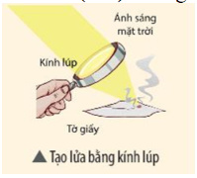
- điện năng. B. quang năng. C. hóa năng. D. nhiệt năng.
Câu 18: Tại sao trong lớp học, người ta lắp nhiều bóng đèn ở các vị trí khác nhau mà không dùng một bóng đèn lớn? Câu giải thích nào sau đây là đúng?
A. Để cho lớp học đẹp hơn.
B. Chỉ để tăng cường độ sáng cho lớp học.
C. Để tránh bóng tối và bóng nửa tối khi học sinh viết bài.
D. Để học sinh không bị chói mắt.
Câu 19: Chọn từ thích hợp điền vào chỗ trống cho phù hợp:
Chùm sáng ……………. Rất hẹp được coi là mô hình của tia sáng.
- Song song B. Hội tụ C. Phân kì D. tia sáng
Câu 20: Dựa vào đồ thị chuyển động của vật như trên hình vẽ, em hãy cho biết: sau 2 giờ kể từ khi xuất phát thì vật cách điểm xuất phát bao nhiêu km?
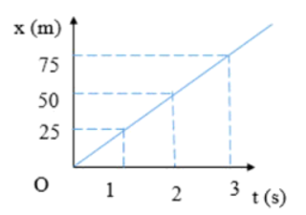
A. 25km B. 50km C. 75km D. 100km
C. TỰ LUẬN
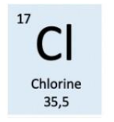
Câu 1: Quan sát ô nguyên tố và trả lời các câu hỏi sau:
a) Em biết được thông tin gì trong ô nguyên tố chlorine?
b) Nguyên tố chlorine ngày nằm ở vị trí nào (ô, nhóm, chu kì) trong bảng tuần hoàn các nguyên tố hóa học?
Câu 2: Phân tử calcium carbonate có cấu tạo từ các nguyên tố calcium, carbon và oxygen. Biết khối lượng phân tử calcium carbonate là 100 amu, nguyên tố calcium và carbon lần lượt chiếm 40% và 12% khối lượng phân tử. Hãy xác định công thức hóa học của calcium carbonate.
Câu 3: Lập công thức hóa học và tính khối lượng phân tử của các chất trong các trường hợp sau:
a. Al và O. b. Mg và O c. Al và OH
Câu 4: Vẽ sơ đồ mô tả sự hình thành liên kết cộng hóa trị trong phân tử hydrogen chloride (HCl).
Câu 5: Một đoàn tàu hỏa đi từ ga A đến ga B cách nhau 30 km trong 45 phút. Tính tốc độ của đoàn tàu ?
Câu 6: Bảng dưới đây mô tả chuyển động của một ô tô trong 4 h.
a, Vẽ đồ thị quãng đường – thời gian của chuyển động trên?
b, Xác định tốc độ của ô tô trên cả quãng đường?
Câu 7: Có 3 vật dao động với kết quả như sau:
Vật | Số dao động | Thời gian (s)
A | 630 | 42
B | 1350 | 30
C | 4500 | 90
Hãy tính tần số của 3 vật từ đó cho biết:
- Vật nào dao động chậm hơn? Vì sao?
- Vật nào phát ra âm cao hơn? Vì sao?
- Tai ta nghe được âm do vật nào phát ra?
Câu 8: Trong các vật sau đây:
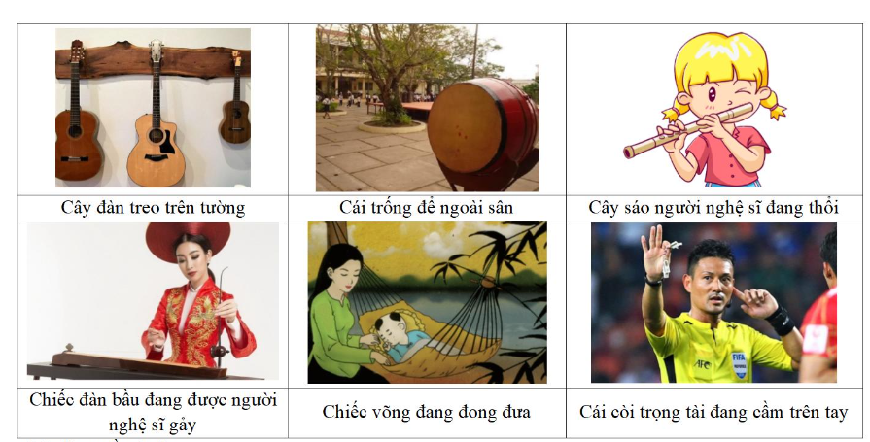
Đâu là nguồn âm?
Câu 9:
a. Nêu các biện pháp chống ô nhiễm tiếng ồn?
b. Ở bên trong các rạp chiếu phim, nhà hát người ta thường thiết kế tường không bằng phẳng và sử dụng các lớp rèm vải. Em có biết sao lại như vậy không?
Câu 10: Em hãy nêu 3 công dụng của năng lượng ánh sáng được sử dụng trong đời sống?

